Мастер-класс «Шнуровальный планшет своими руками»
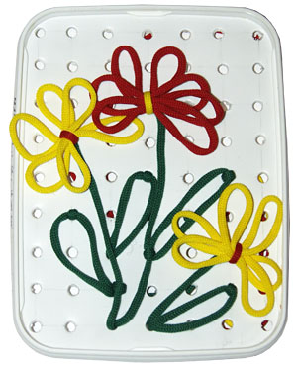
Игры-шнуровки являются очень эффективными тренажерами для мелкой моторики пальцев рук, помогают развитию речи и умственных способностей. Но обычные шнуровки, в которых детальки пришнуровываются к готовой картинке, довольно быстро себя исчерпывают и представляют интерес только для самых маленьких шнуровальщиков. А вот шнуровальные планшеты обладают гораздо большим потенциалом, они позволяют вышнуровывать на плоскости контурные изображения различной тематики и степени сложности, что делает игрушку занимательной и полезной не только для трехлетних детей, но и для старших дошкольников. По сути, шнуровальный планшет это полноценный конструктор, возможности которого неисчерпаемы. Шнуровальный планшет можно с успехом использовать дома, в детском саду, на даче, брать с собой в поездку. Эта полезная игрушка должна быть у каждого ребенка 3-7 лет.
Самостоятельно сделать шнуровальный планшет совсем не сложно. И делать мы его будем не из фанеры, которая требует пиления, сверления, шлифования, а потом все равно цепляется за шнурки и образует на них некрасивые лохмушки и зацепки, а из гибкого пищевого пластика.
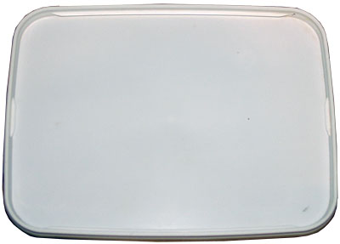 |  | Возьмите непрозрачную крышку от пластикового контейнера или ванночки с мороженым. Форма крышки может быть любой – прямоугольной, овальной или круглой. Такая крышка хороша тем, что сделана из пищевой пластмассы, а ее края уже закруглены и не требуют никакой дополнительной обработки.
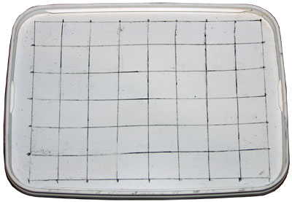 |  | С помощью карандаша и линейки нанесите на поверхность крышки сетку из квадратиков 2х2 см. Сетка должна занимать всю поверхность и располагаться симметрично. Не используйте для разлиновки авторучку, шило или несмываемый маркер, поскольку потом сетку нужно будет стереть так, чтобы не осталось следов.
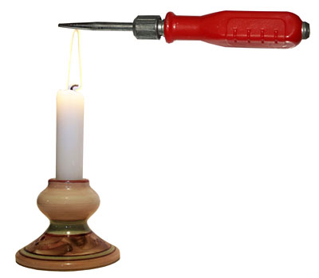 |  | Возьмите толстое шило (диаметр металлической части возле рукояти 0,5 см) и хорошенько разогрейте металлическое острие над пламенем свечи или конфоркой газовой плиты. Если нет шила, то можно использовать гвоздь, зажатый плоскогубцами.
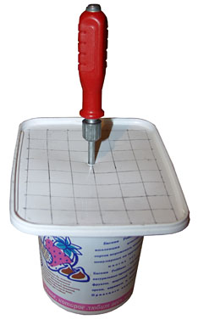 |  | Положите разлинованную крышку на полую подставку – глубокую кастрюлю, миску или широкий пластиковый стакан. Разогретым концом шила сделайте отверстие на пересечении линий и погрузите в него шило по самую рукоять. Разогретое шило легко плавит пластик, поэтому никаких усилий прилагать не надо. Чтобы пластик не вытягивался, погружайте шило медленно, без сильного нажима. Так отверстия получатся ровными и аккуратными. Не прокалывайте отверстия навису, пластик скользкий и шило может соскочить. Готовое отверстие должно иметь диаметр 5 мм. Не делайте отверстие слишком большим или слишком маленьким.
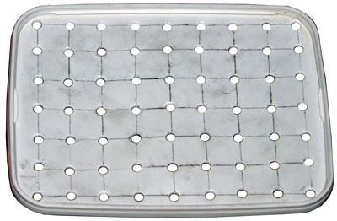 |  | Снова разогрейте шило и сделайте следующее отверстие. Продолжайте, пока не сделаете отверстия на всех пересечениях сетки.
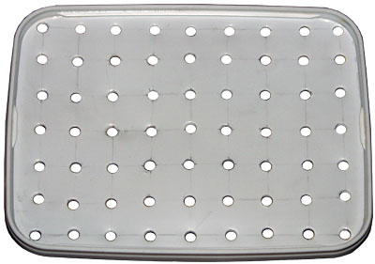 |  | После этого сотрите с поверхности планшета все следы карандаша и вымойте его с мылом.
Вот и всё! Шнуровальный планшет готов!
Теперь осталось только купить разноцветные шнурки длиной 70-90 см. Синтетические шнурки лучше хлопчато-бумажных, поскольку они хорошо скользят, их легко протаскивать сквозь отверстия, и они почти не образуют зацепок. Обратите особое внимание на наконечники шнурков. Лучше всего, если они будут пластиковыми, а не пропитанными клеем концами самого шнурка. Твердые пластиковые наконечники легко вдеваются в отверстия, не ломаются и не лохматятся даже при многократном использовании, тогда как проклеенные концы гнутся, довольно быстро расползаются и становятся непригодными для использования, неоправданно и сильно усложняя ребенку задачу. Для полноценных занятий необходимо, чтобы в наличии было хотя бы 8 шнурков – по 2 шнурка каждого цвета (2 желтых, 2 зеленых, 2 синих и 2 красных). Разумеется, этот базовый набор можно дополнить шнурками любых других цветов.
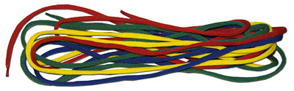
___________________________________________________________

Занятия со шнуровальным планшетом: основные приемы шнурования
Как и любая развивающая игрушка, шнуровальный планшет принесет пользу только, если вы будете правильно с ним заниматься и покажете ребенку все его интересные возможности. Для создания сюжетных контурных рисунков можно использовать два различных приема закрепления шнурка.
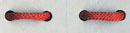 |  | Стежки, соединяющие два отверстия, находящихся на любом расстоянии друг от друга. Этот привычный прием позволяет создавать только прямые линии.
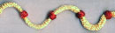 |  | Закрепление одного шнурка на поверхности планшета с помощью другого. Закрепляющий шнурок продевается в отверстие, обхватывает закрепляемый и снова продевается в то же самое отверстие (так шьет швейная машинка). Этот прием позволяет создавать не только прямые, но и изогнутые линии, что значительно расширяет возможности для творчества.
___________________________________________________________

Что можно зашнуровать на шнуровальном планшете
Несмотря на простоту приемов, возможности шнуровального планшета очень велики и разнообразны. С помощью шнурков можно вышивать растения, животных, предметы, технику, архитектурные сооружения и многое другое.
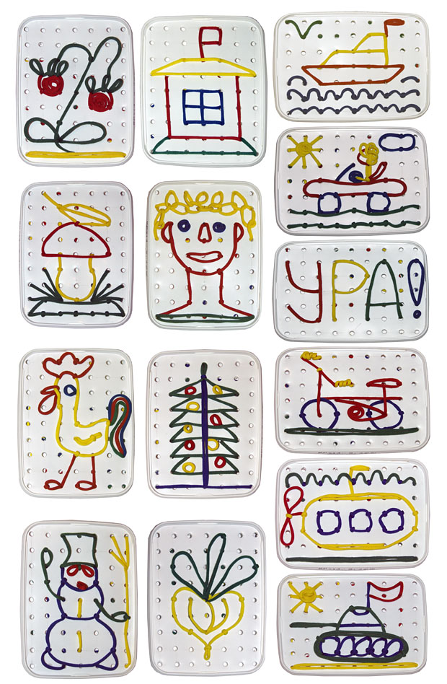
ВНИМАНИЕ! Не оставляйте ребенка младше 3 лет со шнурками от планшета без присмотра, чтобы он не запутался в них и не проглотил. Дети старше 3 лет могут играть с планшетом самостоятельно.
Планшет гигиеничен – его можно мыть с мылом, а шнурки стирать.

